Práctica de laboratorio

517-AMRequena- ISOP221- JPG PDF TXT.

# Objetivo de la práctica.

En práctica tiene como objetivo convertir una imagen .jpg a .pdf y posteriormente de .pdf a .txt

# Inventario de material necesario.

Para esta práctica utilizaremos:

* Virtualizador VMware
* SO Ubuntu Desktop
* Programa LibreOffice
* Programa GImageReader

# Índice

* Convertir JPG a PDF
* Convertir PDF a TXT
* Conclusiones

# Ejecución.

## Convertir JPG a PDF.

En primer lugar, nos descargamos una imagen JPG y la dejamos en el escritorio.

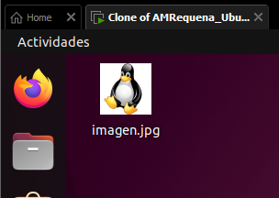

A continuación, nos descargamos “LibreOffice” de “Ubuntu Software”, lo abrimos e insertamos la imagen.jpg descargada.

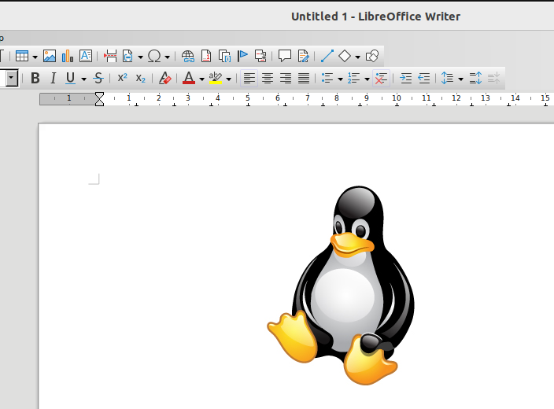

Posteriormente, vamos a: File > Export As > Export as PDF para convertirla en PDF.

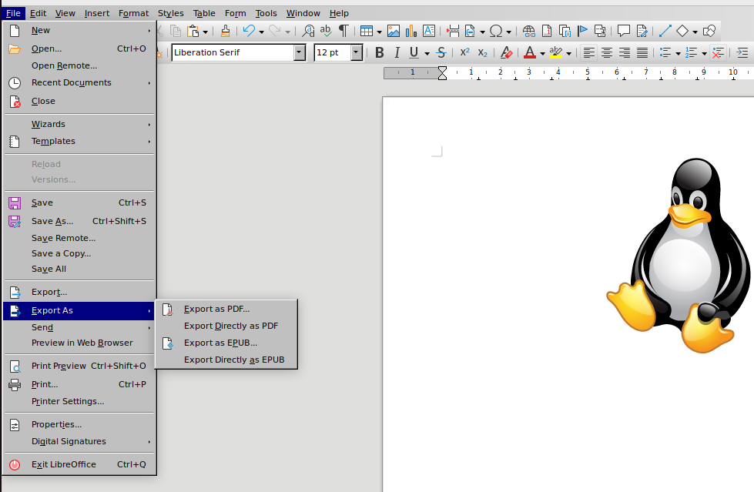

Estas son las opciones que nos da una vez exportada. Elegimos estas opciones.

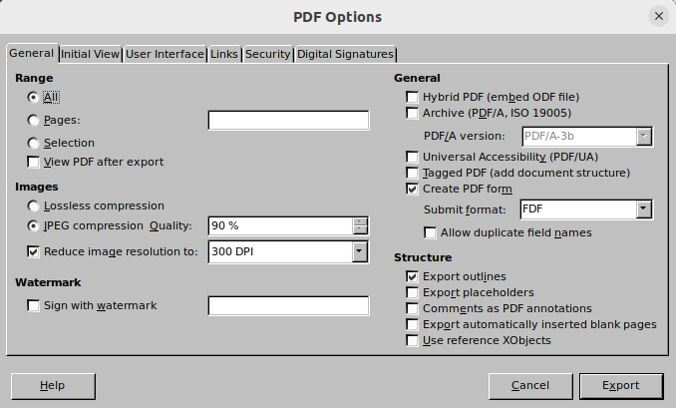

Una vez finalizada las opciones, la guardamos en nuestro escritorio. Tiene de nombre “Untitled 1”.

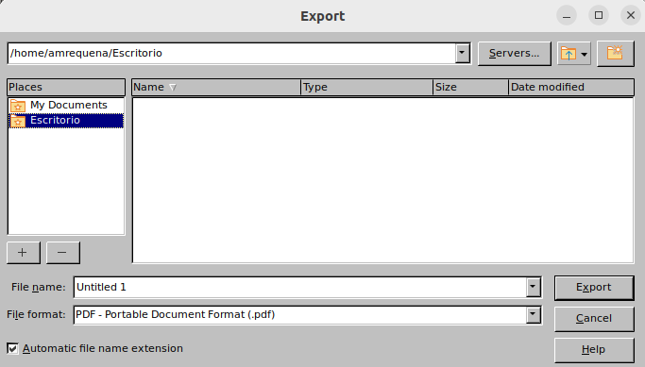

Como vemos, aquí está la imagen convertida en PDF en nuestro escritorio.

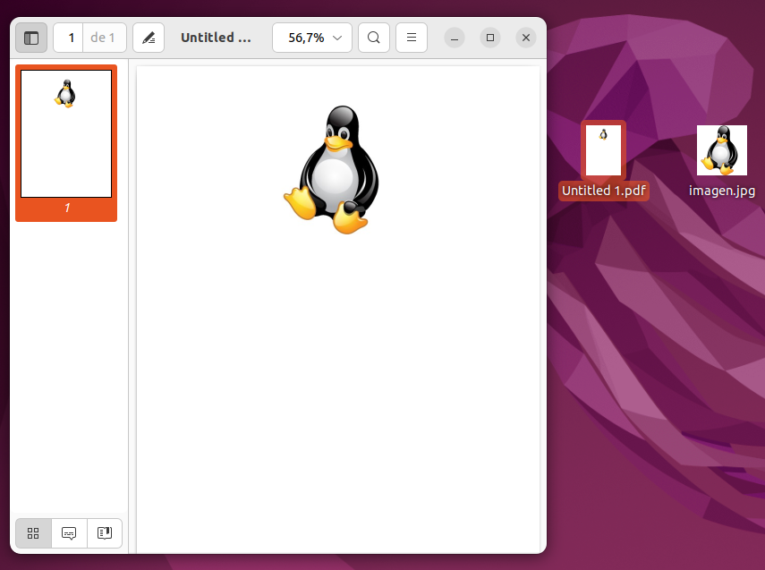

## Convertir PDF a TXT

Para convertir PDF a TXT, en primer lugar, utilizaremos la anterior imagen convertida en PDF.

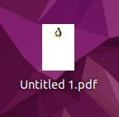

A continuación, desde la terminal, ejecutaremos el comando sudo apt install gimagereader

tesseract-ocr-spa, para instalar una gimageReader que nos permite reconocer texto e imágenes.

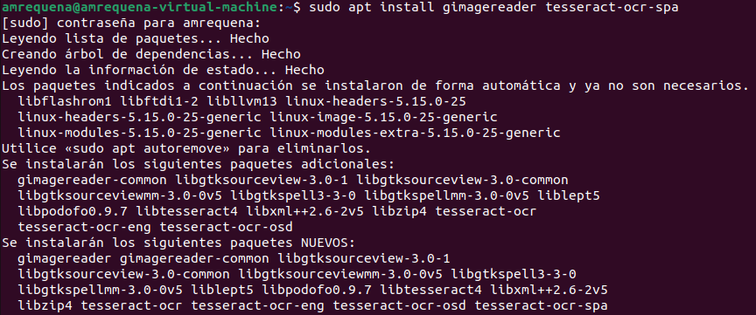

Una vez instalado, lo iniciamos.

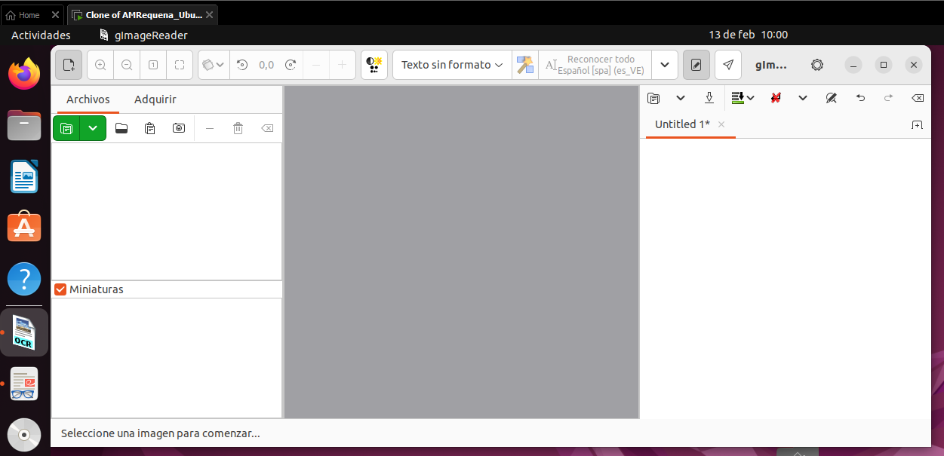

Le damos al símbolo verde para insertar la imagen que queremos. Posteriormenye le daremos a la flechita que marco para descargarnos en txt. el archivo.

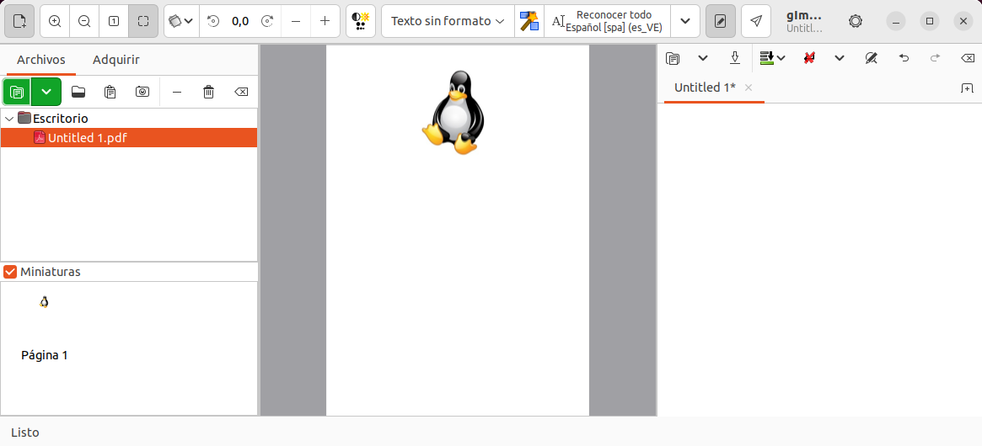

A continuación, le damos un nombre al nuevo archivo y lo guardaremos en el escritorio.

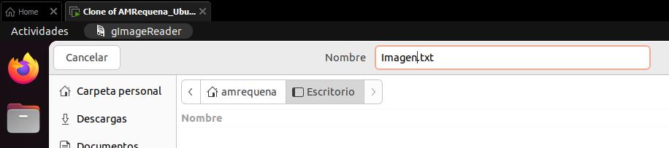

Aquí tenemos la misma imagen en el formato .txt junto con los otros 2 formatos que hemos utilizado en la práctica.

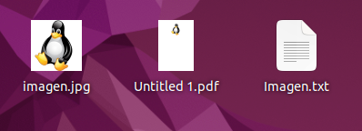

## Conclusiones

Esta práctica me parece interesante. Sobre todo, para familiarizarte con Ubuntu y el LibreOffice.

En general me ha parecido muy sencilla. Aun así, algo tan sencillo como guardar o exportar es distinto en Windows. La interfaz, aunque se parece, es ligeramente distinta y es necesario verla unas cuantas veces para coger rapidez al realizar operaciones. Buscar el escritorio o darle un nombre al archivo es distinto, y seria muy ineficiente perder tiempo en esas sencillas operaciones.

También me ha servido para actualizar el Ubuntu puesto que me daba problemas al realizar operaciones. Es importante mantener tu sistema actualizado, incluso para operaciones tan sencillas como guardar o exportar.